KOORDINATNI SISTEM V RAVNINI
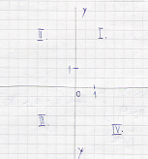

0 = izhodišče
x = abscisna os
y = ordinatna os

Premici (x in y) razdelita ravnino
Na 4 kvadrante.

RAZDALJA MED DVEMA TOČKAMA:
Dolžina daljice med točkama.
d(A,B) = √(x₂ – x₁)² + (y₂ – y₁)²

RAZPOLOVIŠČE DALJICE

Je točka, ki je enako oddaljena od A in B.
S_{AB} - razpolovišče daljice AB

